ČTVRTLETNÍ ZPRÁVA
Q3 2026
Komentář k vývoji portfolií

Dražší ropa, dražší peníze
Třetí čtvrtletí roku 2026 je za námi. Jaké bylo a jak na něj budou investoři vzpomínat?
- Blízký východ znovu zdražil ropu
- Centrální banky šláply na brzdu
- Dluhopisy pod tlakem vyšších sazeb
- Zisky firem drží akcie nad vodou
Druhé čtvrtletí jsme uzavírali s nadějí, že uklidnění na Blízkém východě vydrží, ropa zůstane levná a centrální banky nebudou muset zvyšovat sazby. Třetí čtvrtletí tyto naděje z velké části nenaplnilo. Křehká dohoda mezi USA a Íránem se rozpadla hned na začátku července a ropa během léta znovu výrazně zdražila.
Dražší energie vrátily do hry obavy z inflace a centrální banky na to zareagovaly. Americký Fed poprvé po třech letech zvýšil úrokové sazby a Evropská centrální banka je letos zvedla už podruhé. Nejvíce to pocítily dluhopisy. Jejich výnosy vystoupaly na víceletá maxima a ceny dluhopisů s dlouhou splatností citelně klesly.
Akciové trhy přitom zůstaly překvapivě odolné. Mimořádně silná výsledková sezóna za druhé čtvrtletí udržela americké akcie v blízkosti historických maxim, i když se pod povrchem přelévaly peníze mezi sektory i regiony. Výsledkem je smíšené čtvrtletí: naše portfolia v něm mírně ztratila, od začátku roku ale zůstávají v solidním plusu.
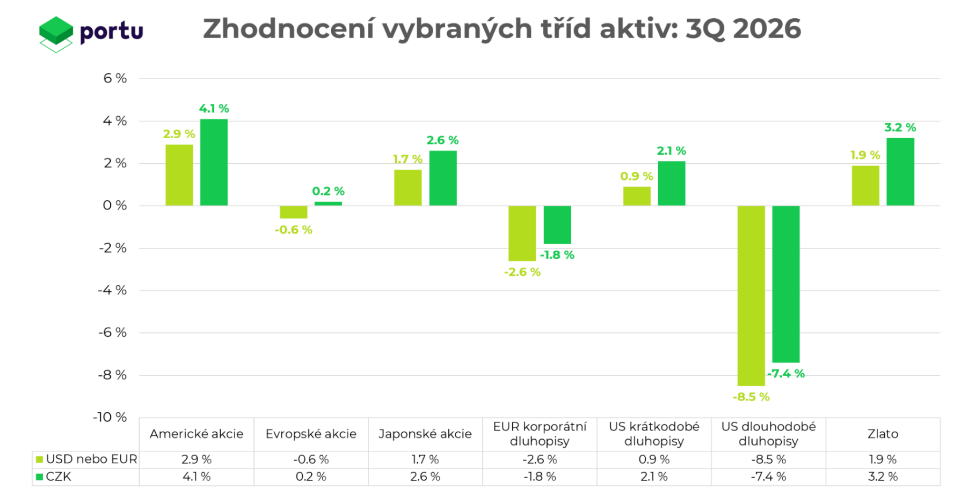

Výnosy našich portfolií a vliv české koruny
Čtvrtletní výnosy Portfolií od Portu se podle rizikového profilu pohybovaly od −2,3 % do −0,5 %. Po silném druhém čtvrtletí jde o mírnou ztrátu, která na dobrém letošním výsledku nic zásadního nemění.
Tentokrát se nejvíce nedařilo dluhopisové složce. Když rostou úrokové sazby, klesá cena dluhopisů, které už investoři drží, a nejvíce to zasáhne dluhopisy s nejdelší splatností. Čím déle totiž dluhopis do splatnosti zbývá, tím déle jeho majitel dostává nižší úrok, než nabízejí nové dluhopisy, a o to víc musí jeho cena klesnout, aby byl pro kupce stále zajímavý. Ze sledovaných portfolií ztratilo nejvíce Portfolio 6. Čtvrtinu prostředků má v dluhopisech, z toho 4,2 % v dlouhodobých amerických státních dluhopisech se splatností 20 a více let. Americké akcie, kterým se ve čtvrtletí dařilo, v něm přitom tvoří jen necelou třetinu, zatímco v Portfoliu 10 je to 44 %. Čistě akciové Portfolio 10 skončilo těsně pod nulou. Zisky amerických akcií u něj smazaly ztráty akcií menších firem a části rozvojových trhů, o kterých píšeme níže.
Koruna ve třetím čtvrtletí oslabila vůči dolaru zhruba o 1,5 % a vůči euru o 0,7 %. Je to opak druhého čtvrtletí, kdy vůči dolaru stagnovala a vůči euru posílila. Podle nás za tím stojí hlavně rozdíl v měnové politice. Fed i ECB sazby zvyšovaly, zatímco ČNB je nechala beze změny, a držet peníze v korunách se tak oproti dolaru a euru stalo méně výhodným. Měnově nezajištěným investorům oslabení koruny zvýšilo korunový výnos: za stejné množství dolarů nebo eur, ve kterých jsou jejich investice, teď dostanou víc korun.
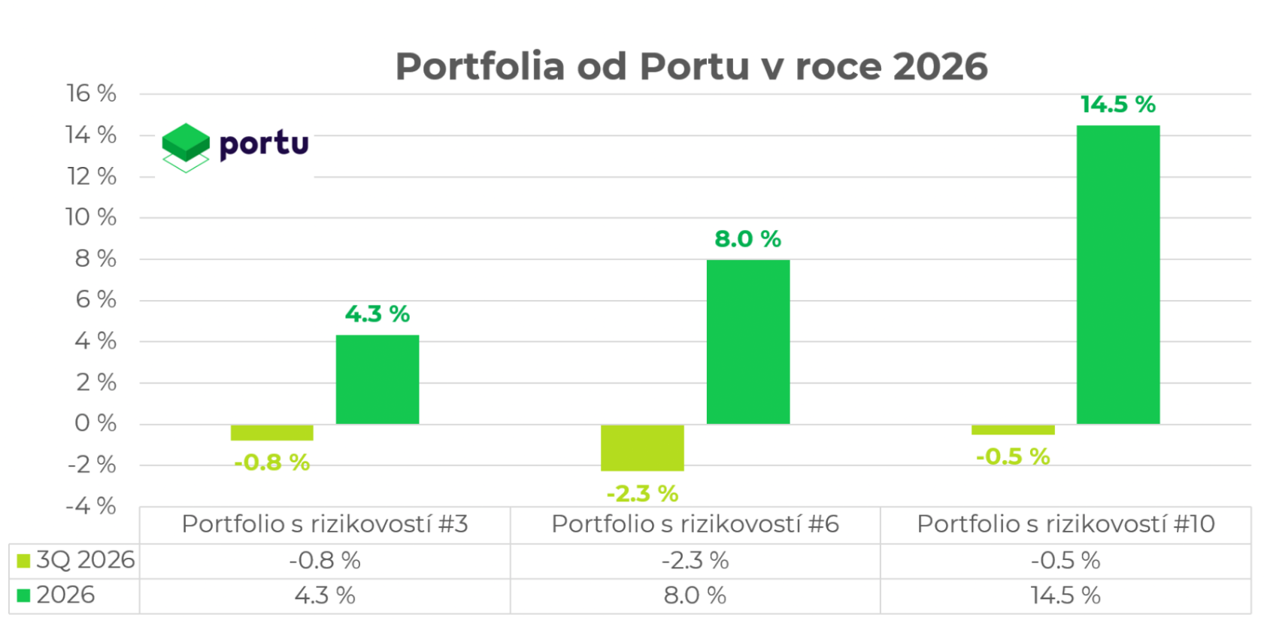
* Výkonnost portfolií našich klientů se od těch modelových může lišit. Závisí na přesném začátku investování, vkladech a výběrech peněz, obchodních dnech a poplatcích za správu.
Portfolio s rizikovostí 3 ve třetím čtvrtletí ztratilo 0,8 % a od začátku roku je v plusu 4,3 %. Portfolio 6 odepsalo 2,3 % a za letošek drží zisk 8,0 %. Nejdynamičtější Portfolio 10 skončilo čtvrtletí na −0,5 % a od ledna vydělalo 14,5 %. Že nejvíce ztratilo prostřední Portfolio 6, a ne nejdynamičtější desítka, ukazuje, že tentokrát nerozhodoval jen podíl akcií. Svou roli hrálo i to, jak velkou část má portfolio v dluhopisech, které v létě převážně zlevnily, a jak velkou v amerických akciích, které rostly.

Koruna oslabila, zajištění zůstává
Nastavení měnového zajištění jsme ve třetím čtvrtletí neměnili. Rizikové profily 1–3 pro investory s kratším horizontem zůstávají měnově zajištěné, profily 4–10 pro střednědobý a dlouhodobý horizont nezajištěné. Jde o naše doporučené výchozí nastavení. Každý klient si zajištění může v nastavení portfolia sám zapnout nebo vypnout.
Uplynulé čtvrtletí dobře ukázalo, jak obě varianty fungují. Nezajištěná portfolia 4–10 drží většinu majetku v dolarových a eurových aktivech, a slabší koruna jim proto část ztrát umazala. Zajištěná portfolia 1–3 z oslabení koruny netěžila, ale to ani není jejich cílem. Mají co nejméně kolísat, protože jejich majitelé mohou peníze potřebovat v blízké době. U Portfolia 3 tak čtvrtletní výsledek odráží především vývoj samotných aktiv, ne pohyb kurzu.

Blízký východ znovu zdražil ropu
Druhé čtvrtletí končilo nadějí. Memorandum mezi USA a Íránem z poloviny června otevřelo Hormuzský průliv a ropa Brent klesla pod 75 dolarů za barel. Už na začátku července ale Írán zaútočil na lodě v průlivu, USA odpověděly údery a Trump dohodu prohlásil za mrtvou. Průlivem se od té doby plavila jen malá část lodí oproti běžnému provozu.
Ropa Brent tak vstupovala do čtvrtletí kolem 73 dolarů a ve druhé polovině července se vrátila nad 100 dolarů. Na začátku srpna na chvíli zlevnila pod 80 dolarů. Zlom přišel v září: 10. a 11. září zasáhly drony saúdský ropovod East-West, hlavní cestu, kterou Saúdská Arábie vyváží ropu mimo Hormuzský průliv. Ropovod se dočasně uzavřel a Brent v polovině září vystoupal nad 108 dolarů. Čtvrtletí uzavřel těsně pod 100 dolary, o 34 % výš než na jeho začátku. Od začátku roku je ropa dražší zhruba o 60 %.
Drahá ropa se okamžitě propsala do cen pohonných hmot i inflačních očekávání. Pro akcie energetických firem to byla dobrá zpráva, pro zbytek ekonomiky naopak zátěž. Nejvíce jsou jí vystaveny Evropa a Asie, které ropu dovážejí. Americká ekonomika se ale ukázala jako překvapivě odolná. Podle poslední revize rostla ve druhém čtvrtletí v ročním přepočtu o 2,2 %, o 0,7 procentního bodu rychleji, než ukazoval předchozí odhad, a navázala tak na růst o 2,5 % v prvním čtvrtletí. Táhly ji hlavně investice firem, především výstavba datových center, a k tomu spotřeba domácností a vládní výdaje. Dražší ropa i silná ekonomika zároveň daly Fedu důvod zvýšit sazby, o čemž píšeme v další kapitole.
Vedle války se do hry vrátila i cla. V červenci USA nahradily dočasné 10% clo novými dovozními cly ve výši 10–12,5 % pro šedesát obchodních partnerů a v srpnu uvalily 50% clo na kanadské zboží za zhruba 20 miliard dolarů. Kanada odpověděla odvetnými cly. Trhy na celní kroky reagovaly mnohem klidněji než loni. Pozornost investorů se přesunula k ropě a sazbám.

Centrální banky šláply na brzdu
Ve zprávě za druhé čtvrtletí jsme počítali s tím, že americké sazby zůstanou do konce roku beze změny. Vývoj inflace ale Fed přiměl jednat. Inflace v USA sice z květnových 4,2 % klesla, v červenci i srpnu se ale držela na 3,4 %, tedy vysoko nad dvouprocentním cílem. Nový růst cen ropy navíc hrozil, že se inflace usadí natrvalo.
Fed proto 16. září zvýšil sazby o 0,25 procentního bodu do pásma 3,75–4,00 %. Bylo to první zvýšení od července 2023 a centrální bankéři pro něj hlasovali jednomyslně. Podle jejich výhledu by do konce roku mohlo přijít ještě jedno zvýšení a v příštím roce už žádné. Rozhodnutí má i politický rozměr. Šéf Fedu Kevin Warsh zvedl sazby necelé dva měsíce před volbami do Kongresu, přestože je prezident Trump dlouhodobě tlačí dolů. Obavy, že Fed pod novým vedením ztratí nezávislost, se tak zatím nepotvrdily.
Evropská centrální banka zvýšila 10. září sazby podruhé letos, depozitní sazba je nyní 2,50 %. Inflace v eurozóně v srpnu vzrostla na 3,2 % a podle prvního odhadu za září dokonce na 3,8 %, nejvíce od září 2023. Evropa je na dražší energii citlivější než USA, a ECB proto upřednostňuje boj s inflací před podporou růstu.
Česká národní banka nechala v srpnu i září sazby na 3,75 %. Česká inflace se v srpnu držela na 1,9 %, tedy těsně pod cílem. Jádrová inflace, která nezahrnuje mimo jiné ceny potravin a pohonných hmot, je ale 3 %. Trh proto nevylučuje další zvýšení sazeb, hlavně kvůli rostoucím mzdám a štědré rozpočtové politice.
[NÁVRH GRAFU PRO SAZBU] Doplňkový graf: Úrokové sazby Fedu, ECB a ČNB od roku 2024
Schodovitý graf, 1. 1. 2024 – 30. 9. 2026: Fed 5,50 % → 3,75 % → 4,00 %; ECB (depozitní sazba) 4,00 % → 2,00 % → 2,50 %; ČNB 6,75 % → 3,50 % → 3,75 %.
Graf: Portu, zdroj: Trading Economics

Dluhopisy pod tlakem vyšších sazeb
Výnos desetiletého amerického státního dluhopisu vzrostl ze 4,47 % na konci června na 5,29 % na konci září, nejvýše od roku 2007. Právě desetiletý americký dluhopis sledují investoři po celém světě nejvíc, protože slouží jako měřítko ceny dlouhodobých peněz: odvozují se od něj úroky amerických hypoték i firemních úvěrů a investoři s ním porovnávají, zda se jim vyplatí držet akcie. Jeho výnos navíc odráží nejen aktuální sazby Fedu, ale i to, jakou inflaci a zadlužení trh čeká v příštích letech. Výnos třicetiletého dluhopisu se zvýšil ze 4,97 % na 5,63 %. Vedle inflace a Fedu za tím stojí i rostoucí obavy z amerického zadlužení. Veřejný dluh USA 18. srpna poprvé překonal 40 bilionů dolarů, jen necelých pět měsíců po hranici 39 bilionů. Ministerstvo financí sice zvýšilo zpětné odkupy nejdelších dluhopisů, aby jejich výnosy zbrzdilo, trh to ale natrvalo neuklidnilo. Další nejistotu přidal Trumpův slib vyplatit každému dospělému Američanovi 5 000 dolarů, pokud republikáni ve volbách udrží obě komory Kongresu. Takový krok by stál zhruba 1,2 bilionu dolarů.
[NÁVRH GRAFU PRO SAZBU] Doplňkový graf: Výnosy amerických státních dluhopisů v roce 2026
Výnos 10letého a 30letého dluhopisu, 2. 1. – 30. 9. 2026: 2. 1.: 4,20 % / 4,88 %; 30. 6.: 4,47 % / 4,97 %; 30. 9.: 5,29 % / 5,63 %.
Graf: Portu, zdroj: Trading Economics
Totéž se dělo v Evropě. Výnos desetiletého německého dluhopisu vzrostl za čtvrtletí z 2,86 % na 3,58 %. Nejvíce ale byla pod tlakem Francie. Ta si na deset let půjčuje za 4,84 %, dráž než Itálie a o 1,27 procentního bodu dráž než Německo. Právě takovou rizikovou přirážku po ní investoři žádají za nejistotu kolem francouzských veřejných financí. Tak velký rozdíl mezi Francií a Německem nebyl od roku 2012, kdy vrcholila dluhová krize eurozóny.
Francie potřebuje dlouhodobě ozdravit veřejné finance. Letošní schodek dosáhne 5,4 % HDP místo plánovaných 5 % a dluh se blíží 120 % HDP. Vláda premiéra Lecornua proto navrhuje úspory za 54 miliard eur, v rozděleném parlamentu je ale nemusí prosadit. Nejistotu zvyšují i jarní prezidentské volby. Favoritkou průzkumů je Marine Le Penová a radikálně levicový kandidát Jean-Luc Mélenchon navrhuje zrušit státní dluhopisy, které drží francouzská centrální banka a ECB. Šéfka ECB Christine Lagardeová to označila za čisté porušení evropských smluv. Investoři, pravděpodobně hlavně zahraniční, proto francouzské dluhopisy ve velkém prodávali. Zhoršená nálada se přelila i do Itálie, kde výnosy desetiletých dluhopisů za tři měsíce vzrostly zhruba o procentní bod. Německé dluhopisy, které investoři považují za bezpečnější, na samém konci září naopak mírně zpevnily.
Pod tlakem bylo i euro. Ve třetím čtvrtletí oslabilo vůči dolaru zhruba o 0,8 %, protože americké dluhopisy nabízejí vyšší výnos a evropská aktiva ztrácela část přízně investorů. Pro českého investora to má i druhou stranu: koruna se pohybuje spíš spolu s eurem, takže slabší euro obvykle znamená i slabší korunu vůči dolaru a vyšší korunovou hodnotu dolarových investic.
Pro portfolia s dluhopisovou složkou to byl nejvýraznější negativní vliv čtvrtletí. Dlouhodobé americké státní dluhopisy, které drží rizikové profily 6–9, ztratily 8,5 % a evropské firemní dluhopisy, které mají profily 1–6, ztratily 2,6 %. Má to ale i druhou stranu. Americké státní dluhopisy dnes nesou nejvyšší výnosy za téměř dvě dekády, a kdo je drží do budoucna, bude z nich dostávat výrazně vyšší příjem než v minulých letech. Krátkodobé americké dluhopisy, které tvoří velkou část konzervativních profilů 1–3, ve čtvrtletí vydělaly. Pomohlo i zlato, které drží rizikové profily 1–6. Znovu ukázalo svou roli v diverzifikaci: jeho cena se často pohybuje jinak než ceny akcií a dluhopisů, a ve čtvrtletí, kdy dluhopisy výrazně zlevnily, skončilo v plusu.
Vyšší sazby dopadly i na akcie menších firem, které jsou na levných penězích více závislé. Americký index malých firem Russell 2000 v polovině srpna pokořil rekord, do konce září ale odepsal téměř 9 % a za celé čtvrtletí ztratil 7,5 %. Globální akcie malých firem drží rizikové profily 4–10 a jsou jedním z důvodů slabšího výsledku i u dynamických portfolií.

Zisky firem drží akcie nad vodou
Že akcie celé léto neklesly, je hlavně zásluha firemních zisků. Ve zprávě za druhé čtvrtletí jsme psali, že AI konečně dodává důkazy o návratnosti. Letní výsledková sezóna za druhé čtvrtletí to potvrdila. Zisky firem z indexu S&P 500 vzrostly meziročně zhruba o 50 %. Číslo ale nafoukly jednorázové zisky Alphabetu a Amazonu z přecenění podílů v jiných firmách, mimo jiné v Anthropicu. Bez nich by růst činil 32 %, což je stále mimořádné. Odhady analytiků překonalo 86 % firem, výrazně více než je pětiletý průměr 78 %, a zisky rostly dvouciferným tempem už sedmé čtvrtletí v řadě. Symbolem sezóny byla Nvidia, jejíž tržby se meziročně zdvojnásobily na 96,2 miliardy dolarů.
Index S&P 500 díky tomu 13. srpna dosáhl nového rekordu nad 7 800 body a čtvrtletí uzavřel téměř 12 % výš než na začátku roku. Ocenění amerických akcií přitom není přepjaté. Poměr ceny k očekávaným ziskům se drží kolem 19, tedy pod pětiletým průměrem, protože zisky rostou rychleji než ceny akcií.
Pod povrchem ale bylo čtvrtletí neklidné. Akcie výrobců čipů a pamětí, hvězdy jara, během července a srpna prudce zlevnily. Investoři začali pochybovat, zda rekordní marže vydrží, a trh znervóznily i pokroky čínských výrobců čipů. Nejvíce to bylo vidět v Jižní Koreji, kde index KOSPI ztratil za čtvrtletí přes 19 %. Slabě si vedly i čínské akcie (CSI 300 −12,5 %) a indické (Sensex −5,2 %). Naopak Hongkong a Tchaj-wan rostly. Rozvojové trhy jako celek tak čtvrtletí zakončily rozpačitě.
Evropské akcie se v srpnu dostaly na historická maxima, pomohl jim rychlý růst firemních zisků, hlavně u energetických firem. Zářijový růst sazeb a obavy o francouzský rozpočet je ale do konce září stáhly zpět. Dařilo se pražské burze, jejíž index PX přidal za čtvrtletí 4,2 % a na začátku září pokořil historický rekord.
Pro naše investory je hlavní ponaučení stejné jako minule: vítězové se rychle střídají. Kdo by na jaře vsadil vše na čipy, v létě by přišel o velkou část zisků. Široce rozložená portfolia naopak zachytila zisky amerických akcií a ztráty jiných segmentů tlumila.

Výhled na konec roku
Klíčovou proměnnou zůstává Blízký východ. Hormuzským průlivem v posledních týdnech proplouvá více ropy, silná globální poptávka ale drží její cenu vysoko. Pokud se podaří obnovit volnou plavbu průlivem a opravit saúdský ropovod, ropa může rychle zlevnit, podobně jako na jaře, a s ní by polevila inflace. Pokud konflikt přetrvá, počítáme s dražší energií, vyšší inflací a dalším tlakem na sazby i dluhopisy. Energetická rizika pro inflaci s námi ale zůstanou v každém případě. V Evropě hrozí, že se dražší energie naplno propíše do cen pro domácnosti a firmy až v příštím roce, kdy dodavatelé ceny přecení.
Druhou proměnnou jsou sazby a veřejné finance. Fed signalizuje ještě jedno zvýšení do konce roku a riziko ještě vyšších sazeb vidíme v USA i v Evropě. Proto pozorně sledujeme vývoj výnosů státních dluhopisů. Trh bude bedlivě sledovat i volby do Kongresu 3. listopadu, předvolební sliby a to, jak snadno se USA dokážou financovat. Případný další prudký růst výnosů by byl hlavním rizikem pro dluhopisy i pro akcie s vysokým oceněním.
Třetím rizikem je Francie. Kdyby výprodej jejích dluhopisů pokračoval, ohrozil by všechny typy evropských aktiv: dluhopisy, akcie, zejména bank, které francouzské dluhopisy drží, i samotné euro. Otázkou je, jak dlouho francouzský pesimismus vydrží. Podle nás jde spíš o krátkodobou a nárazovou záležitost.
Oporou trhů zůstávají firemní zisky. Akcie nepadají díky nízké kolísavosti trhu a především díky velmi pozitivnímu výhledu zisků. Analytici pro výsledkovou sezónu za třetí čtvrtletí, která startuje v říjnu, čekají meziroční růst zisků S&P 500 o necelých 30 %. Pokud se to potvrdí, ocenění akcií zůstane rozumné i po letošním růstu. Riziko vidíme hlavně v tom, že by firmy začaly drahou energii a dražší úvěry pociťovat ve svých maržích. Sledujeme také rostoucí rozdíl mezi americkým technologickým sektorem a zbytkem trhu. Čím víc se růst soustředí do jednoho odvětví, tím víc záleží na široké diverzifikaci.
Pro naše portfolia bylo třetí čtvrtletí po silném jaru mírně ztrátové. Všechna ale zůstávají od začátku roku v plusu a americké dluhopisy dnes nabízejí nejvyšší výnosy za téměř dvě dekády. Krátkodobé výkyvy způsobené ropou nebo sazbami patří k investování a dlouhodobému investorovi nejlépe slouží disciplína a pravidelné vklady, ne pokusy odhadnout další zvrat. Jak napsal Benjamin Graham: „Hlavním problémem investora, a dokonce jeho nejhorším nepřítelem, bude nejspíš on sám.“

Evaluace investiční strategie
[DOPLNIT: evaluace investiční strategie – doplní Portu po schválení investiční komisí]
Radim Krejčí
CEO Portu
Tato zpráva nepředstavuje investiční doporučení. Hodnota investice může stoupat nebo klesat, návratnost investice není zaručena. Minulá výkonnost není spolehlivým ukazatelem budoucích výsledků.

